Тези творчої роботи
«ЗВОЛОЖУВАЧ ПОВІТРЯ НА БАЗІ ФОНТАНУ ГЕРОНА»
учня 9 класу Харківської загальноосвітньої школи №150 Харківської міської ради Харківської області Колесникова Максима Євгеновича, вихованця гуртка «Конструювання електронних приладів» Комунального закладу «Харківська обласна Мала академія наук Харківської обласної ради»
Наукові керівники:
Шутова Світлана Іллівна, вчитель фізики Харківської загальноосвітньої школи №150 Харківської міської ради Харківської області
Лавров Володимир Дмитрович, керівник гуртка Комунального закладу «Харківська обласна Мала академія наук Харківської обласної ради».
Метою дослідження є створення зволожувача повітря на базі фонтану Герона з підручних, доступних матеріалів, дослідити його роботу.
Для досягнення цієї мети виконані наступні завдання:
- зібрана інформація, щодо будови та принципу роботи фонтану Герона, проведено її аналіз та вивчена можливість його використання в якості зволожувача повітря ;
- прийняті технічні рішення, щодо створення конструкції фонтану з доступних підручних матеріалів в домашніх умовах;
- виготовлено макет фонтану Герона та проведено випродування його використання для зволоження повітря.
Об’єктом дослідження у роботі є відновлювальні джерела енергії.
Предмет дослідження – фонтан Герона та його практичне застосування.
Фонтан Герона - це унікальний пристрій, який було винайдено ще в 200-х роках до н. е. видатним давньогрецьким математиком і механіком Героном Александрійським. Цей фонтан був важливим досягненням в області гідростатики і аеростатики.
Принцип його дії зрозумілий зі схеми наданої на рис.1.
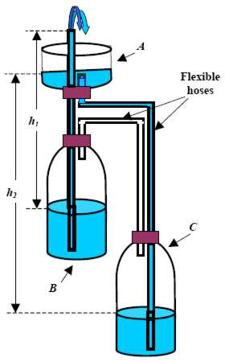
Рис.1. Схема роботи фонтану Герона [1]
Фонтан складається з трьох частин: чашка А з фонтанною трубкою, а також дві посудини В і С, які розташовані одна над одною. Посудини з'єднані між собою трубками, як показано на рис.1: чашка A з посудиною С, яка розташована в самому низу конструкції і ємність C з посудиною В, яка розташована вище неї, але нижче за А. Спочатку тиск в обох посудинах, B і C, рівний атмосферному тиску. Якщо заповнити чашку А водою, то вода, під дією сили гравітації, з чашки A стікатиме в нижню посудину С, яка містить повітря і виробляє додатковий гідростатичний тиск
P₂=ρgh₂ , де
ρ – густина води;
g – прискорення сили тяжіння;
h₂ – перевищення рівня рідини в чашці А над рівнем рідини в чашці С.
За Паскалем цей додатковий тиск передається незмінним в усіх напрямках, а отже, і повітрю всередині посудини С. В результаті цього, під дією тиску повітря, вода переміщується з посудини C до верхньої посудини B. Витиснуте повітря з нижньої посудини C стискає повітря у верхній посудині B і змушує воду з фонтану переміщатись вгору по трубці. У цей момент гідростатичний тиск у верху посудини B дорівнює;
P₁=ρgh₁ , де
h₁ – перевищення зрізу трубки фонтану над рівнем рідини в чашці В.
Отже, тиск води у фонтані є різницею гідростатичного тиску у посудинах C і В. Тому
Δ P=P₂−P₁=ρ gh₂−ρ gh₁=ρ g(h2−h1) (1)
Іншими словами тиск Δ P стискає повітря у верхній посудині B і приводить в дію фонтан без застосування якого б то не було насосного обладнання. Якщо знехтувати висотою сопла над рівнем води в чашці А, перепад висоти h₂−h₁ буде дорівнювати висоті рівня води у чашці А, виміряної по відношенню до рівня води в посудині С. Змінюючи цю висоту ми можемо підтримувати час роботи фонтану.
Фонтан Герона є також гарним прикладом для демонстрації принципу Бернуллі. Принцип Бернуллі є результатом застосування теореми «Енергії роботи в одиниці об'єму рідини, що рухається». Він стверджує, що робота на одиницю об'єму рідини з боку зовнішньої рідини дорівнює сумі змін кінетичної і потенціальної енергії на одиницю об'єму, які відбуваються під час потоку. Застосуємо принцип Бернуллі для води в резервуарі А і потоку води з сопла. Потенціальна енергія одиниці об'єму води на рівні резервуару А і сопла відповідно: ρ gh₂ і ρ gh₁ , і кінетичні енергії відповідно 0 і ${(ρ v2)/2}^{}$. Таким чином з рівняння Бернуллі:
P_{atm}+$(ρ v2)/2$+ ρgh₁=Patm+ρ gh₂ (2)
де P_{atm} - атмосферний тиск.
Використовуючи принцип фонтану Герона, можна створювати високопродуктивні насосні установки неперервної дії , які зможуть піднімати воду на висоту кількох метрів, не витрачаючи при цьому ні грама вугілля або бензину , ні ватта електричної енергії [1].
Такий цікавий пристрій досить просто виготовити з кількох порожніх пластикових пляшок та доступних підручних матеріалів (рис.2) і не тільки здійснити демонстрацію його роботи, але знайти йому цілком практичне застосування. Наприклад в якості зволожувача повітря. Створений таким чином «кімнатний фонтан» подарує радість, відчуття затишку та комфорту, здивувати гостей та друзів, поліпшить мікроклімат в будинку.
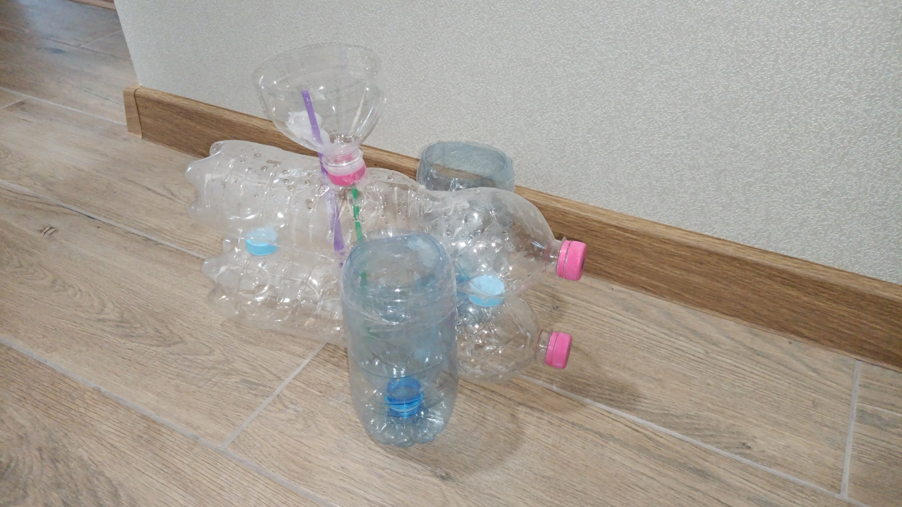
Рмс.2. Зволожувач повітря на базі фонтану Герона (фото автора)

У роботі застосовані наступні методи дослідження:
- аналіз;
- моделювання;
- експеримент;
- вимірювання;
- спостереження
Проведені в рамках випробування виготовленого фонтану дослідження дозволили отримати наступні результати:
- час роботи фонтану залежить від кількості рідини в середній посудині та діаметру з’єднувальних трубок (при використанні 1,5л пляшок та трубок діаметром 5мм такий час складає біля 15 хв);
- швидкість витікання та висота струменю залежить від відстані між рівнями рідини у середній та нижній посудині;
- застосування фонтану підвищує рівень вологості в безпосередній близькості від нього (експериментально встановлено збільшення біля 5%).
Висновки:
- в результаті проведеного дослідження виконано наступні завдання:
виконано збір інформації, щодо предмету та мети дослідження, здійснено її аналіз та підготовлені відповідні висновки, розроблено конструкцію зволожувача, виготовлено діючий макет зволожувача, проведено його випробування, перевірено працездатність прийнятих технічних рішень;
Теоретичні дослідження підтверджені експериментальними випробуваннями макету, які підтвердили працездатність прийнятих технічних рішень та можливість їх застосування за призначенням.
Розроблений зволожувач вигідно відрізняється від аналогів простотою конструкції, доступністю компонентів, які застосовані для його виготовлення, простотою в застосуванні.
Новизна дослідження полягає в удосконаленні конструкції зволожувача, застосуванні доступних матеріалів та комплектуючих, відсутності енергоспоживаючих складових.
Робота носить прикладний характер та має практичне значення. Розроблений зволожувач може використовуватись за призначенням для поліпшення мікроклімату.
Особистий внесок полягає в розробці конструкції зволожувача, самостійному виготовлення макету пристрою та його випробуванні. .

СПИСОК ВИКОРИСТАНИХ ДЖЕРЕЛ
- Фонтан Герона. Wiki ТНТУ 3.0. Тернопільський національний технічний університет ім. Івана Пулюя. 25.12.2013. URL: https://wiki.tntu.edu.ua/%D0%A4%D0%BE%D0%BD%D1%82%D0%B0%D0%BD_%D0%93%D0%B5%D1%80%D0%BE%D0%BD%D0%B0#.D0.9B.D1.96.D1.82.D0.B5.D1.80.D0.B0.D1.82.D1.83.D1.80.D0.B0 (дата звернення 15.03.2022);
- Перельман Я.И. Занимательная физика. В двух книгах / М. – Наука,1979 -2224с+ 272с
- Геронов фонтан // Энциклопедический словарь Брокгауза и Ефрона : в 86 т. (82 т. и 4 доп.). — СПб., 1890—1907;
- Bennet Woodcroft, The Pneumatics of Hero of Alexandria, London, 1851.
- Freier and Anderson, A Demonstration Handbook for Physics.
- Perelman, Y., "Physics Can Be Fun" (Mir Publishers, English version 1975), Perelman, Y. "Modification of Heron's Fountain," Physics Can be Fun, pp. 300-303.
- Thomas B. Greenslade, Jr., "Nineteenth Century Textbook Illustrations, XLI. Hero's Fountain", Phys. Teach. 20, 169-70 (1982).

